System Requirement Specification/ Dokumen Kebutuhan Perangkat Lunak

Website AgroMaju

Dipersiapan Untuk:
Institut Teknologi Del
Laguboti

Dipersiapkan oleh:
D3TI-15
11322031 Daniel Pandapotan Manalu
11322049 Trinita Situmorang
11322052 Blessherin Gabriela Pangaribuan
11322053 Helen Yohana Sihombing

Proyek Akhir 1/2023/32TI

Write overview of this document in a few lines.

Persetujuan Dokumen
Pihak yang menandatangani dokumen ini menyatakan sudah mereview Dokumen Kebutuhan Perangkat Lunak ini dan mengotorisasi berjalannya proyek Website AgroMaju Pupuk Pertanian. Perubahan dapat dilakukan terhadap dokumen ini dengan koordinasi dan persetujuan kembali dari pihak yang menandatangani dokumen ini atau yang mewakili.

Tandatangan: |  | Tanggal:
Nama: | Ike Fitriyaningsih, S.Si., M.Si
Sebutan (Mr/Ms, Dr, Prof, dll): | Ms
Jabatan: | Dosen Pembimbing

Tandatangan: |  | Tanggal:
Nama: | Hernawati Susanti Samosir, SST., M.Kom
Sebutan (Mr/Ms, Dr, Prof, dll): | Ms
Jabatan: | Pemberi Job

Tandatangan: |  | Tanggal:
Nama: | Blessherin Pangaribuan
Sebutan (Mr/Ms, Dr, Prof, dll): | Ms
Jabatan: | Project Manager

DAFTAR ISI

Persetujuan Dokumen 2
Revision History 4
1 Pembukaan 5
1.1 Tujuan Penulisan Dokumen 5
1.2 Ruang Lingkup Produk / Sistem yang Akan Dibangun 5
1.3 Definisi dan SIngkatan 5
1.4 Aturan Penulisan Dokumen 5
1.5 Referensi 5
1.6 Target Pembaca dan Ringkasan Dokumen 5
2 Deskripsi Umum 6
2.1 Deskripsi Umum Sistem 6
2.2 Fungsi Utama 6
2.3 Kelompok dan Karakteristik Pengguna 6
2.4 LIngkungan 6
2.4.1 Pengembangan 7
2.4.2 Pengujian 7
2.4.3 Pengoperasian 7
2.5 Batasan Desain dan Implementasi 7
2.6 Dokumentasi Pengguna 7
2.7 Asumsi dan Kebergantungan 8
3 Kebutuan Rinci 9
3.1 Kebutuhan Antarmuka 9
3.1.1 Antarmuka Sistem 9
3.1.2 Antarmuka Pengguna 9
3.1.3 Antarmuka Perangkat Keras 9
3.1.4 Antarmuka Komunikasi 9
3.2 Spesifikasi Kebutuhan Fungsional 10
3.2.1 Fungsi/Fitur-1 10
3.2.2 Fungsi Fitur 2 10
3.3 Kebutuhan Non Fungsional 10
3.3.1 Kebutuhan akan Performansi 11
3.3.2 Kebutuhan akan Keselamatan 11
3.3.3 Kebutuhan akan Keamanan 11
3.3.4 Atribut Kualitas Perangkat Lunak Lainnya 11
3.3.5 Aturan Kebutuhan Operasional 11
4 Kebutuhan Lain 12
5 Lampiran A: Glossary 13
6 Lampiran B: Model Analisis 14
7 Lampiran C: Daftar lainnya 15

DAFTAR GAMBAR

Revision History

Name | Date | Reason For Change | Version
 | yyyy-mm-dd

Pembukaan
Bab ini berisi pendahuluan yang terdiri dari tujuan penulisan dokumen, ruang lingkup, definisi, akronim, dan singkatan yang digunakan, aturan penomoran, dokumen rujukan, dan ringkasan dokumen.

Tujuan Penulisan Dokumen
Dokumen ini ditulis untuk para developer sebagai acuan dalam merancang pembangunan Website AgroMaju. Tujuan penulisan dokumen ini adalah:
- Menjelaskan spesifikasi kebutuhan yang dibutuhkan oleh client pada sistem yang akan dibangun.
- Sebagai dokumen rujukan yang menjadi panduan bagi developer dalam membangun dan mengembangkan sistem informasi berbasis web.

Ruang Lingkup Produk / Sistem yang Akan Dibangun
Dokumen ini berisi gambaran umum dokumen, gambaran sistem informasi yang akan dibangun. Kebutuhan spesifikasi layanan yang akan digunakan dalam Website AgroMaju seperti kebutuhan fungsional dan non-fungsional. Website AgroMaju akan membantu masyarakat khususnya kawasan Porsea dalam mengetahui informasi mengenai berbagai jenis hasil pertanian.

Definisi dan SIngkatan
Berikut ini adalah daftar definisi, akronim, dan singkatan yang digunakan dalam dokumen. Daftar definisi yang digunakan dalam dokumen ini terdapat pada Tabel 1, sedangkan akronim terdapat pada Tabel 2.
Tabel 1. Definisi dan Deskripsi
No. | Definisi | Deskripsi
 | Current System | Sistem yang berlaku saat ini yang digunakan oleh user dalam proses pemesanan pupuk pertanian dan informasi mengenai pupuk dan hasil tani.
 | Developer | Orang atau perusahaan yang membuat dan membangun struktur dan tampilan website.
 | Service Time | Waktu yang dibutuhkan user untuk melakukan setiap fungsi yang ada pada sistem.
 | Target System | Hasil yang ingin dicapai dalam pembuatan sistem informasi.
 | User | Orang yang menggunakan website.

Tabel 2. Akronim dan Singkatan
No. | Akronim dan Singkatan | Kepanjangan
 | ToR | Term of Reference
 | SRS | Software Document Spesification, merupakan dokumen spesifik dari sistem yang akan dibangun.
 | PiP | Project Implementation Plan
 | BPMN | Business Process Modeling Notation
 | CRUD | Create, Read, Update and Delete
 | ERD | Entity Relationship Diagram

Aturan Penulisan Dokumen
Aturan penulisan dokumen yang terdapat pada file ini dapat dilihat pada Tabel 3.
Tabel 3. Aturan dan Penomoran
No. | Deskripsi dan Ketentuan
Aturan penomoran dan penamaan bab dan sub-bab sebagai berikut :
- Untuk bab : 1, 2, 3
Contoh:
1 Pendahuluan
- Untuk sub-bab : 1.1, 1.2, 1.3
Contoh:
1.1 Tujuan Penulisan Dokumen
- Untuk sub sub-bab : 1.1.1, 1.1.2, 1.1.3
Contoh:
2.1.1 Current System
Aturan penomoran dan penamaan tabel dan gambar sebagai berikut :
- Untuk tabel : Tabel 1. Definisi dan Deskripsi
- Untuk gambar : Gambar 1. Proses Bisnis
- Jenis Font : Times New Roman
- Ukuran Font : 12
- Ukuran Judul : 12
- Ukuran Caption : 12
- Jenis Font Judul : Arial

Referensi
Referensi yang digunakan pada pembuatan dokumen ini adalah:
- ToR-PA1-2023-D3TI15, merupakan dokumen yang berisi uraian singkat proyek yang akan dikerjakan dan ruang lingkup berupa batasan-batasan dari kegiatan yang dilaksanakan pada Website AgroMaju.
- PiP-PA1-2023-D3T115, merupakan dokumen yang berisi tentang perencanaan dari pengerjaan proyek serta jadwal pembangunan Website AgroMaju.

Target Pembaca dan Ringkasan Dokumen
Dokumen ini berisi 6 bab dimana setiap bab berisi penjelasan dari sistem yang akan dibangun. Ringkasan dokumen dapat dilihat pada Tabel 4.
Tabel 4. Ringkasan Dokumen
Bab I | Bab ini menjelaskan tentang pembukaan, menjelaskan tentang tujuan pembuatan dokumen, ruang lingkup dokumen, daftar istilah dan definisi yang digunakan dalam dokumen-dokumen rujukan dan ringkasan dokumen.
Bab II | Bab ini menjelaskan tentang Deskripsi Umum, menjelaskan tentang current system dan target system dari sistem.
Bab III | Bab ini menjelaskan tentang kebutuhan rinci, menjelaskan tentang fungsi-fungsi utama yang diberikan ke pengguna, karakteristik pengguna, batasan perangkat yang digunakan dan lingkungan dimana aplikasi akan dikembangkan dan dioperasikan.
Bab IV | Bab ini menjelaskan tentang kebutuhan data, menjelaskan tentang External interface, Functional Description, Data Requirement, Non-Functional Requirement, dan Design Constraint.
Bab V | Bab ini menjelaskan tentang lampiran bentuk Glossary.
Bab VI | Bab ini menjelaskan model analisis dari sistem.
.

Deskripsi Umum
Pada bab ini dijelaskan mengenai deskripsi umum sistem yang sedang berjalan saat ini (current system) dan sistem yang akan dibangun (target system) oleh developer. Bagian-bagian yang dijelaskan mencakup ruang lingkup, proses bisnis, dan prosedur dari setiap proses.

Deskripsi Umum Sistem
Sistem informasi yang akan dibangun merupakan sistem informasi pemesanan pupuk Pertanian di Kawasan Porsea. Sistem ini dibangun untuk membantu ketua kelompok tani dalam mengelola pupuk untuk para petani. Pada bab ini akan dijelaskan mengenai current system yang berlangsung dalam pemesanan pupuk pertanian di Kawasan Porsea dan target system yang akan dibangun serta fungsi-fungsi yang dibangun.

Current System
Pada saat ini, proses pemesanan pupuk yang dilakukan oleh salah satu kelompok Tani Desa Pangombusan kecamatan Parmaksian Kabupaten Toba masih dilakukan secara manual. Pemerintah akan membawa pupuk ke kios yang berada di Desa Pangombusan dan memberitahu kepada kelompok tani bahwa pupuk sudah ada di kios. Salah satu Petani akan mengambil pupuk sesuai dengan kebutuhan. Ketua Kelompok tani akan melakukan restock pupuk jika pupuk sudah dikios. Kemudian, petani akan memesan pupuk sesuai kebutuhan yang dapat dilihat pada Gambar 1.
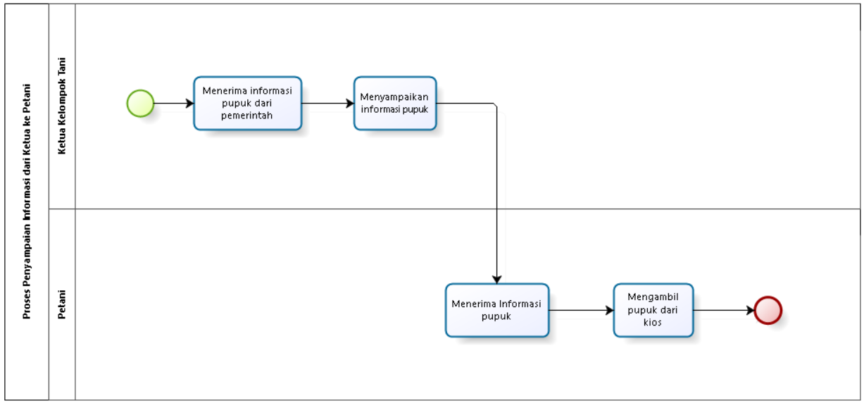
Gambar 1. BPMN Penyampaian Informasi dari Ketua ke Petani

Prosedur Proses Penyampaian Informasi dari Ketua ke Petani

Tahapan - tahapan yang dilakukan Ketua kelompok tani dalam menyampaikan informasi ke petani:
- Ketua kelompok tani menerima informasi pupuk dari pemerintah.
- Ketua kelompok tani akan menyampaikan informasi pupuk bahwa pupuk sudah ada di kios.
- Petani akan menerima informasi pupuk.
- Petani akan mengambil pupuk di kios.

Target System
Dengan adanya website ini, diharapkan dapat mempermudah ketua kelompok tani dalam mengelola pupuk untuk para petani yang ada di Desa Pangombusan. Ketua kelompok tani tidak perlu capek dalam mengelola pupuk, karena website AgroMaju menyediakan fitur pemesanan pupuk secara online, sehingga memudahkan petani dalam proses pemesanan pupuk. Website ini juga diharapkan dapat membantu memperkenalkan pupuk dan hasil tani, seperti padi, jagung, cabe, sayur manis, tomat, dll di kawasan porsea, tidak hanya di daerah-daerah tertentu saja melainkan kepada masyarakat yang dapat mengakses website ini dimanapun berada. Untuk penjelasan lebih rinci mengenai fungsi Website AgroMaju dapat dilihat pada sub bab berikut ini.

2.1.2.1 Business Process Registrasi

Sebelum melakukan login, petani terlebih dahulu harus mendaftarkan akun terlebih dahulu agar bisa mengakses website AgroMaju. petani memilih menu Register dan mengisi form pendaftaran. Business process register dapat dilihat pada Gambar 2.
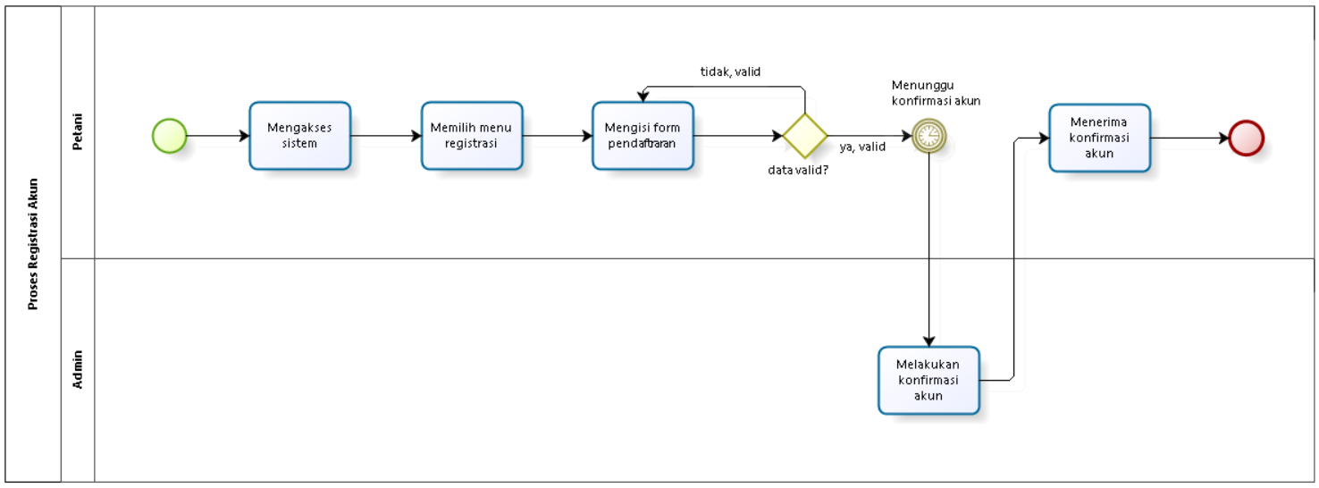
Gambar 2. Business Process Registrasi

2.1.2.2 Business Process Login
User (admin dan petani) dapat login ke dalam sistem dengan menggunakan username dan password yang telah didaftarkan sebelumnya. Setelah login, user dapat mengakses semua menu yang ada di dalam sistem. Business process login dapat dilihat pada Gambar 3.
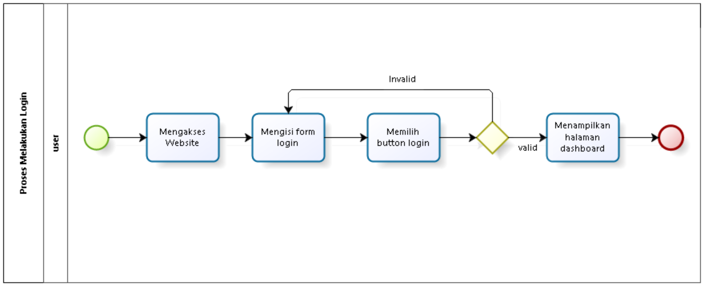
Gambar 3. Business Process Login
2.1.2.3 Business Process Melihat Daftar Anggota
Pada proses ini, admin dapat melihat daftar anggota melalui website. Gambar business process melihat daftar anggota dapat dilihat pada Gambar 4.
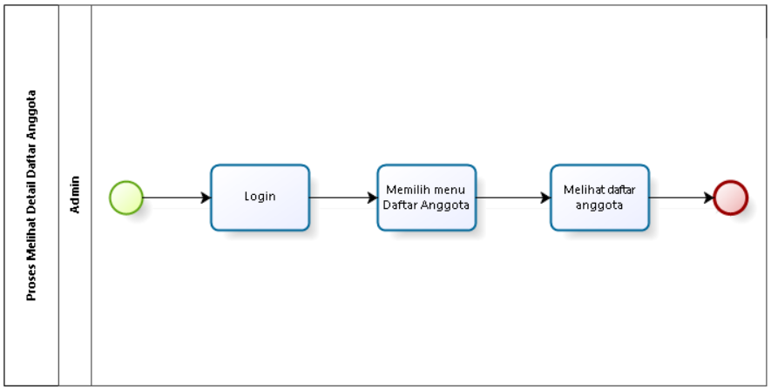
Gambar 4. Business Process Melihat Daftar Anggota

2.1.2.4 Business Process Meng-approve Daftar Anggota
Pada proses ini, admin dapat meng-approve daftar anggota melalui website. Gambar business process meng-approve daftar anggota dapat dilihat pada Gambar 5.
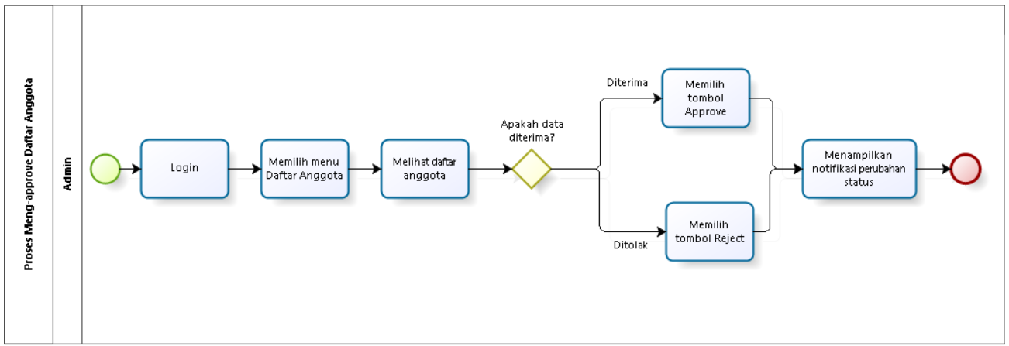
Gambar 5. Business Process Meng-approve Daftar Anggota

2.1.2.5 Business Process Membuat Daftar Kategori
Pada proses ini, admin dapat membuat daftar kategori melalui website. Gambar business process membuat daftar kategori dapat dilihat pada Gambar 6.
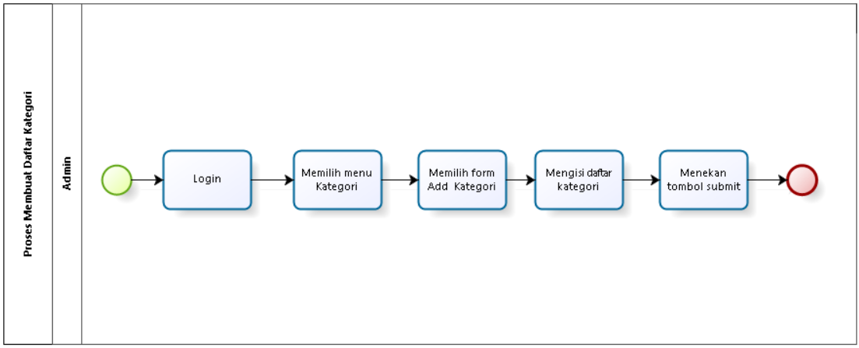
Gambar 6. Business Process Membuat Daftar Kategori

2.1.2.6 Business Process Melihat Daftar Kategori
Pada proses ini, admin dapat melihat daftar kategori melalui website. Gambar business process melihat daftar kategori dapat dilihat pada Gambar 7.
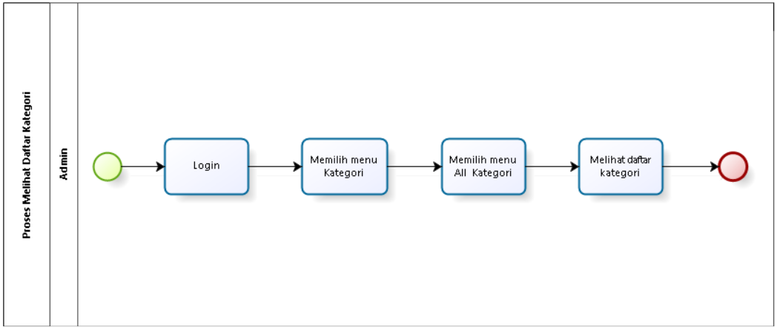
Gambar 7. Business Process Melihat Daftar Kategori

2.1.2.7 Business Process Mengedit Daftar Kategori
Pada proses ini, admin dapat mengedit daftar kategori melalui website. Gambar business process mengedit daftar kategori dapat dilihat pada Gambar 8.

Gambar 8. Business Process Mengedit Daftar Kategori

2.1.2.3 Business Process Menambah Pupuk
Dalam proses menambah pupuk dilakukan oleh admin, maka admin terlebih dahulu harus melakukan login. Ketika ingin menambahkan pupuk, admin harus menekan form Add Pupuk terlebih dahulu. Setelah itu, admin dapat menambahkan informasi dengan mengisi form isian yang ditampilkan oleh sistem. Setelah form isian diisi sistem akan menyimpan informasi yang ditambahkan. Gambar business process menambah pupuk dapat dilihat pada Gambar 4.
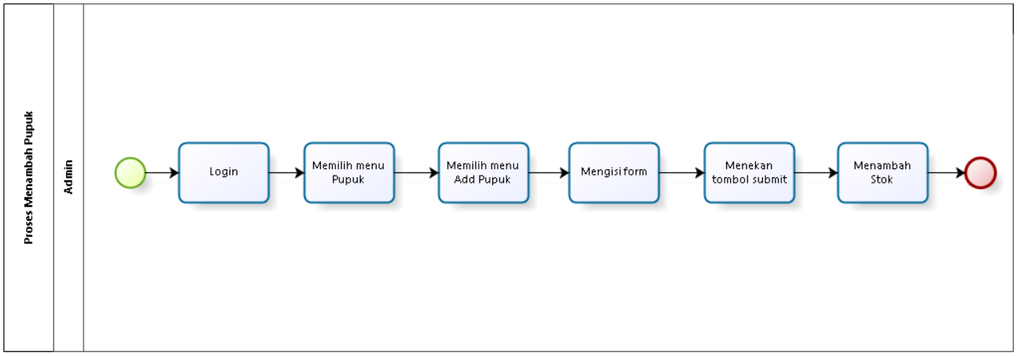
Gambar 4. Business Process Menambah Pupuk

2.1.2.4 Business Process Mengedit Pupuk
Selain menambahkan pupuk, admin juga dapat melakukan edit pupuk dalam sistem. Admin dapat mengedit pupuk dengan mengubah form data informasi yang ditampilkan oleh sistem. Setelah form isian data informasi telah diubah, sistem akan menyimpan informasi yang diubah. Gambar business process mengedit pupuk dapat dilihat pada Gambar 5.
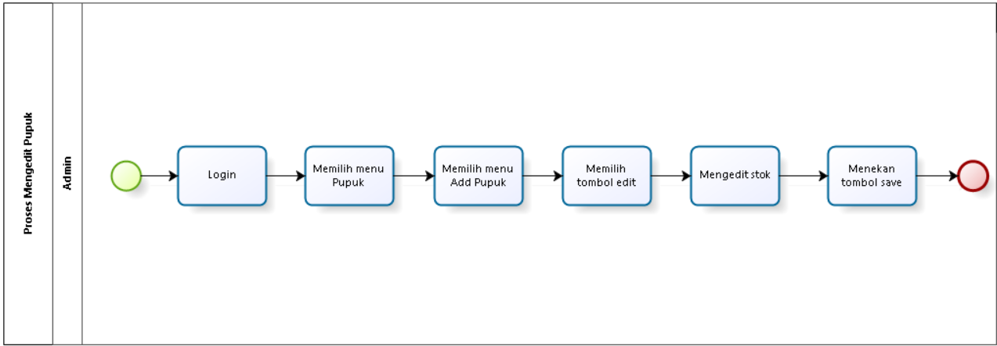
Gambar 5. Business Process Mengedit Pupuk

2.1.2.5 Business Process Menghapus Pupuk
Selain menambah dan mengedit, admin dapat menghapus pupuk yang ditampilkan pada sistem. Gambar business process menghapus pupuk dapat dilihat pada Gambar 6.
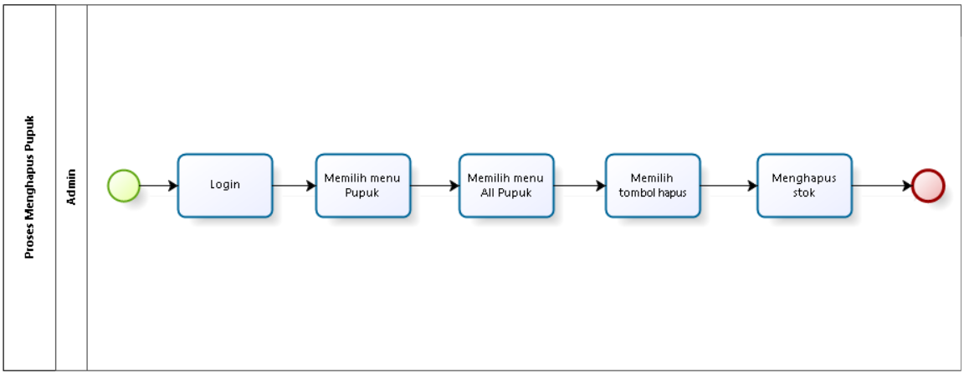
Gambar 6. Business Process Menghapus Pupuk

2.1.2.6 Business Process Menambah Informasi Pupuk
Pada proses ini admin dapat menambah informasi pupuk. Gambar business process menambah informasi pupuk dapat dilihat pada Gambar 7.
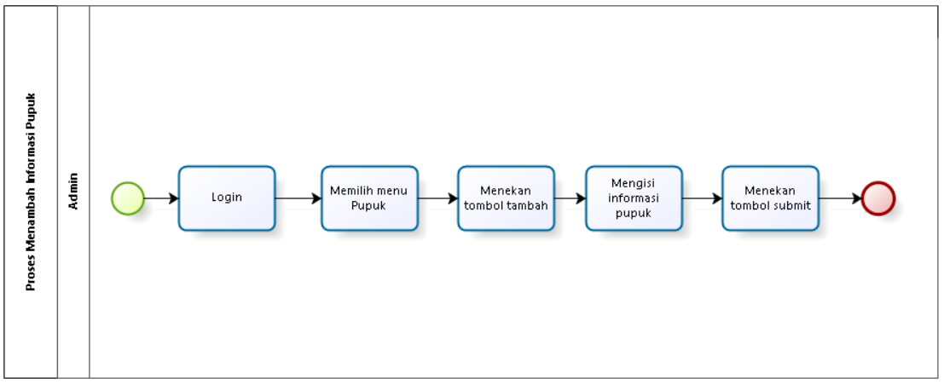
Gambar 7. Business Process Menambah Informasi Pupuk

2.1.2.7 Business Process Mengedit Informasi Pupuk
Pada proses ini admin dapat mengedit informasi mengenai pupuk. Gambar business process mengedit informasi pupuk dapat dilihat pada Gambar 8.
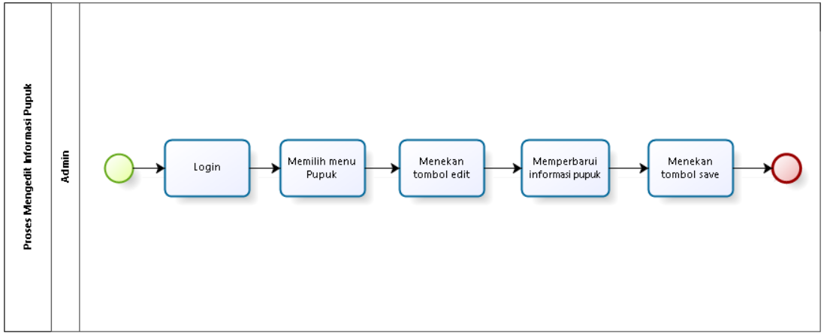
Gambar 8. Business Process Mengedit Informasi Pupuk

2.1.2.8 Business Process Menghapus Informasi Pupuk
Pada proses ini admin dapat menghapus informasi mengenai pupuk. Gambar business process menghapus informasi pupuk dapat dilihat pada Gambar 9.
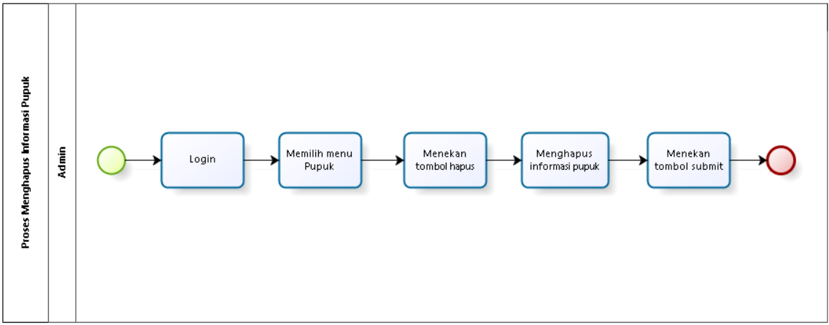
Gambar 9. Business Process Menghapus Informasi Pupuk

2.1.2.9 Business Process Menambah Informasi Hasil Tani
Pada proses ini user (admin dan petani) dapat menambah informasi hasil tani. Gambar business process menambah informasi hasil tani dapat dilihat pada Gambar 10.
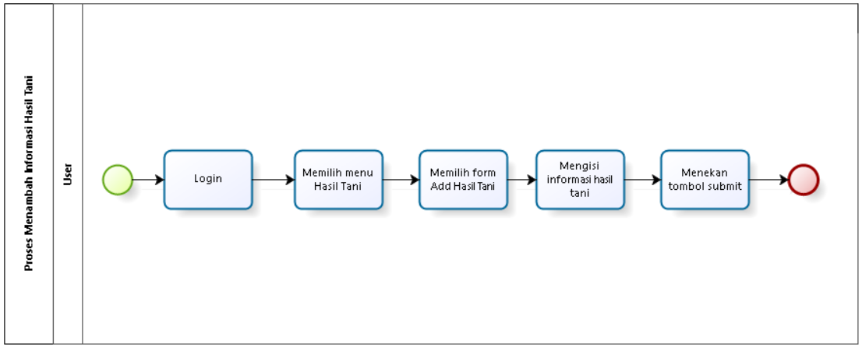
Gambar 10. Business Process Menambah Informasi Hasil Tani

2.1.2.10 Business Process Mengedit Informasi Hasil Tani
Pada proses ini user (admin dan petani) dapat mengedit informasi mengenai hasil tani. Gambar business process mengedit informasi hasil tani dapat dilihat pada Gambar 11.
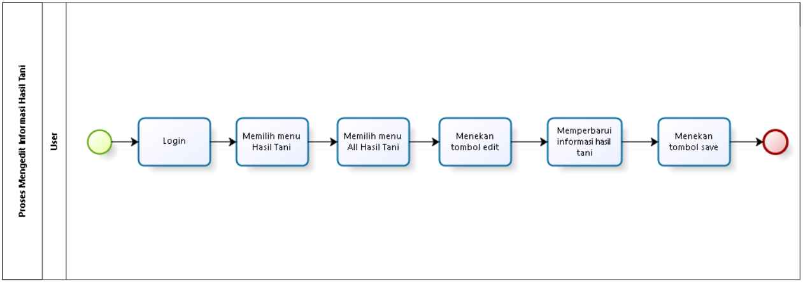
Gambar 11. Business Process Mengedit Informasi Hasil Tani

2.1.2.11 Business Process Menghapus Informasi Hasil Tani
Pada proses ini user (admin dan petani) dapat menghapus informasi mengenai hasil tani. Gambar business process menghapus informasi hasil tani dapat dilihat pada Gambar 12.
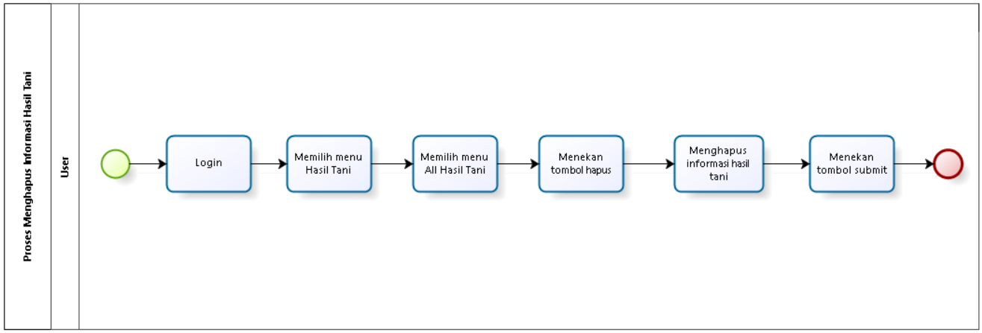
Gambar 12. Business Process Menghapus Informasi Hasil Tani

2.1.2.12 Business Process Membuat Pesanan
Pada proses ini, petani dapat membuat pesanan pupuk melalui website. Gambar business process membuat pesanan dapat dilihat pada Gambar 13.
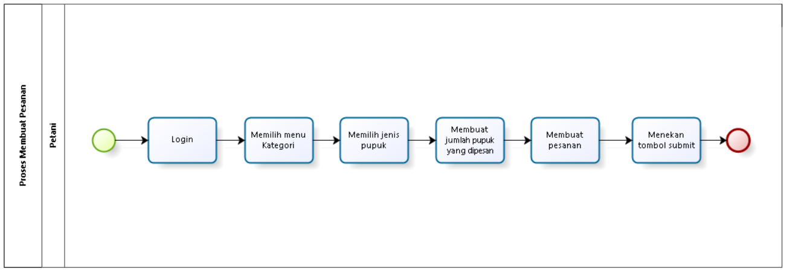
Gambar 13. Business Process Membuat Pesanan

2.1.2.13 Business Process Mencari Pesanan
Pada proses ini, admin dapat melakukan pencarian data pesanan pupuk yang sudah dilakukan petani melalui website. Gambar business process mencari pesanan dapat dilihat pada Gambar 14.
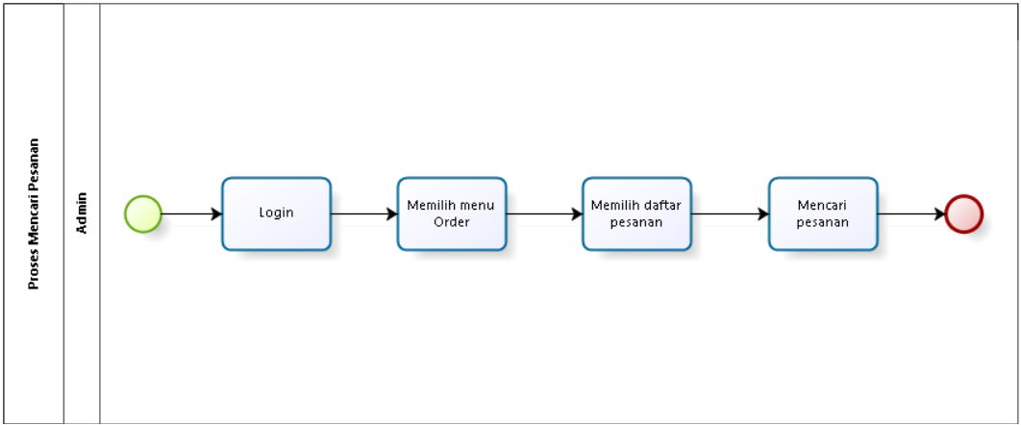
Gambar 14. Business Process Mencari Pesanan

2.1.2.14 Business Process Melihat Pesanan
Pada proses ini, petani dapat melihat pesanan pupuk yang sudah dilakukan melalui website. Gambar business process melihat pesanan dapat dilihat pada Gambar 15.
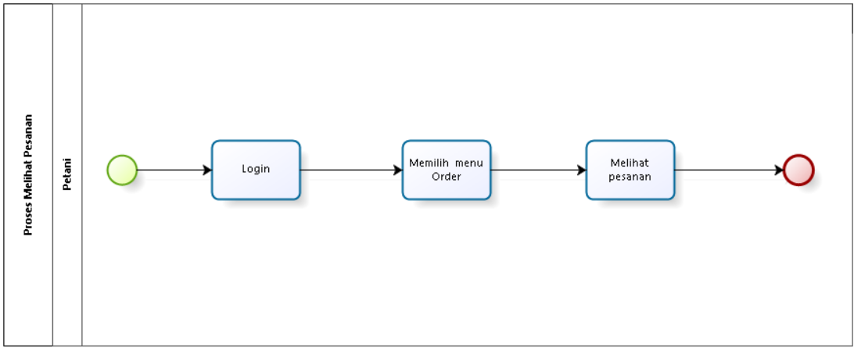
Gambar 15. Business Process Melihat Pesanan

2.1.2.15 Business Process Menghapus Pesanan
Pada proses ini, petani dapat menghapus pesanan pupuk yang sudah dilakukan melalui website. Gambar business process menghapus pesanan dapat dilihat pada Gambar 16.
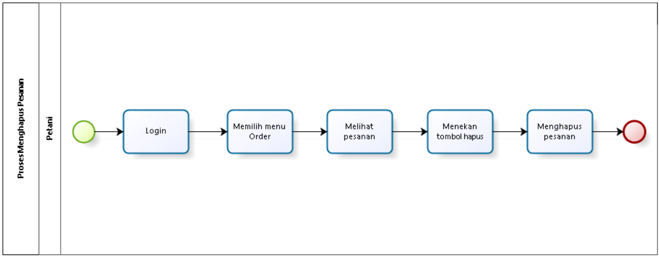
Gambar 16. Business Process Menghapus Pesanan

2.1.2.16 Business Process Verifikasi Pesanan
Pada proses ini admin dapat melihat pupuk apa saja yang telah dipesan oleh petani. Pada halaman data pemesanan ini, admin akan melakukan verifikasi pemesanan. Jika data pemesanan petani tidak sesuai dengan data transaksi maka admin dapat menolak pemesanan pupuk, namun jika data pemesanan petani sesuai dengan data transaksi maka admin dapat menerima pemesanan pupuk Gambar business process verifikasi pesanan dapat dilihat pada Gambar 17.
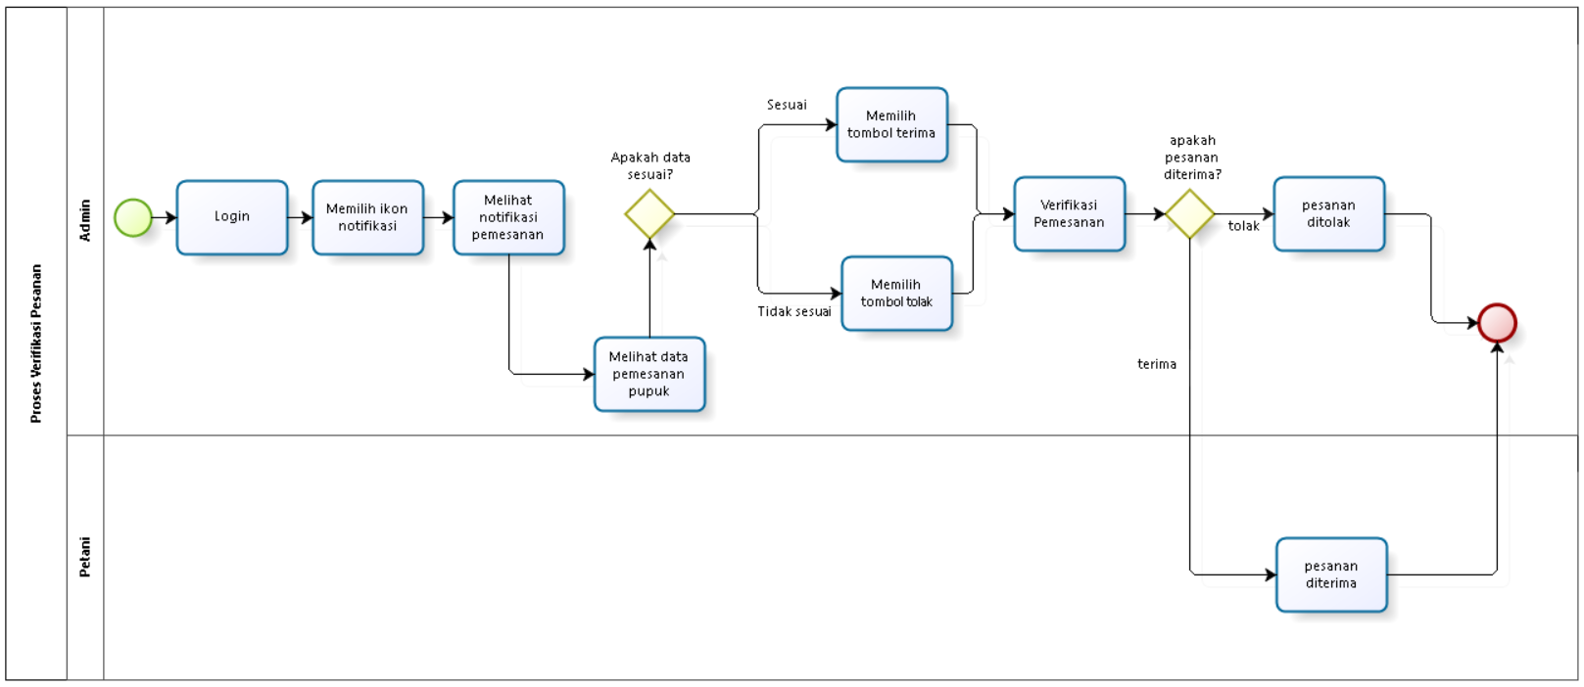
Gambar 17. Business Process Verifikasi Pesanan

2.1.2.17 Business Process Cetak Laporan
Pada proses ini, admin dapat mencetak data laporan pesanan pupuk yang sudah dilakukan melalui website. Gambar business process cetak laporan dapat dilihat pada Gambar 18.
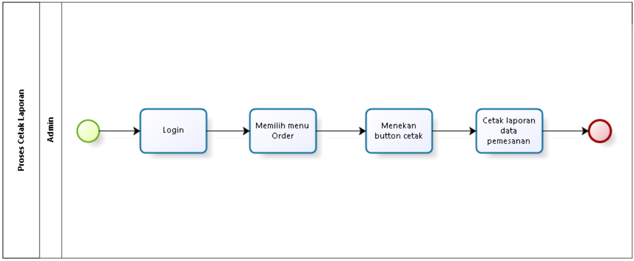
Gambar 18. Business Process Cetak Laporan

2.1.2.18 Business Process Melihat Notifikasi
Pada proses ini, user (admin dan petani) dapat melihat notifikasi pada website. Gambar business process melihat notifikasi dapat dilihat pada Gambar 19.
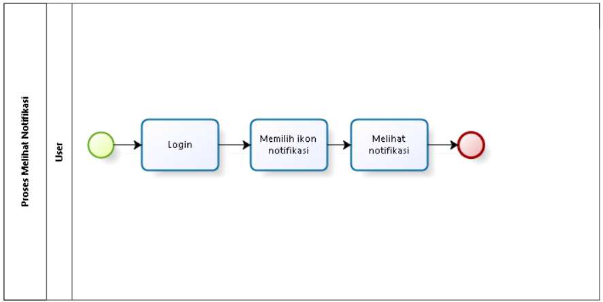
Gambar 19. Business Process Melihat Notifikasi

2.1.2.20 Business Process Mengedit Profil
Pada proses ini, user (admin dan petani) dapat mengedit data diri yang akan disimpan dalam website. Gambar business process mengedit profil dapat dilihat pada Gambar 20.
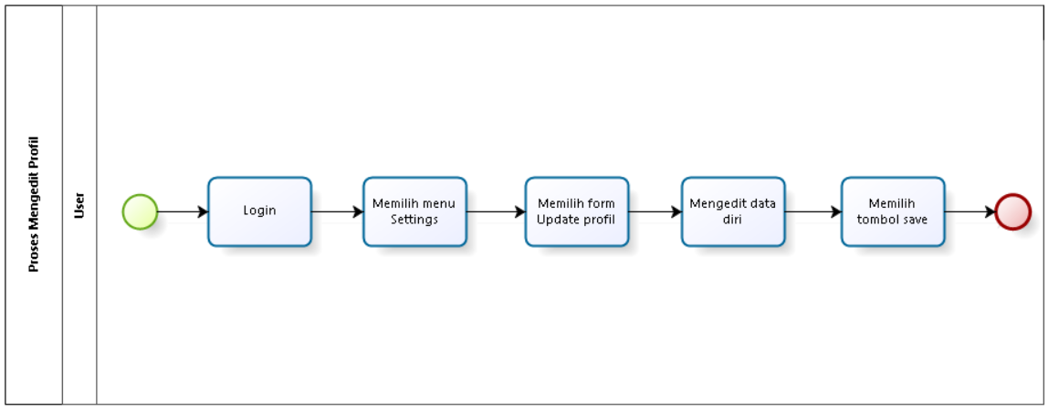
Gambar 20. Business Process Mengedit Profil

2.1.2.19 Business Process Mengedit Password
Pada proses ini, user (admin dan petani) dapat mengedit password yang akan disimpan dalam website. Gambar business process mengedit password dapat dilihat pada Gambar 21.
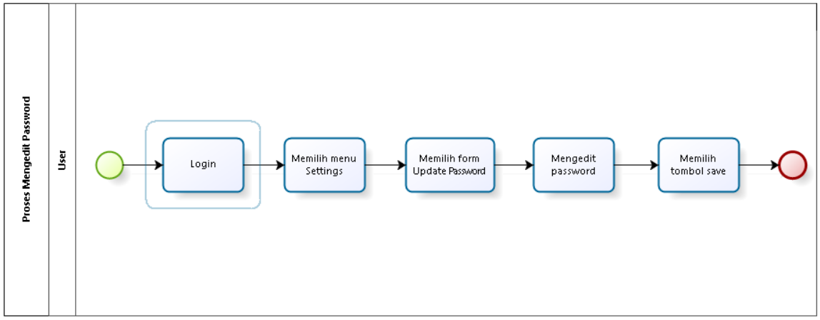
Gambar 21. Business Process Mengedit Password

Fungsi Utama (target System)
Website AgroMaju berfungsi untuk mempermudah ketua kelompok tani dan petani dalam memesan pupuk, melihat daftar pupuk, informasi tentang hasil tani dan pupuk, dan melakukan restok pupuk. Ada beberapa fungsi yang terdapat pada website ini, diantaranya:
- Fungsi registrasi
Fungsi ini dilakukan oleh petani untuk bisa login ke website AgroMaju.
- Fungsi login
Fungsi ini dilakukan oleh user untuk bisa mengakses menu dan fitur yang ada di website AgroMaju.
- Fungsi melihat daftar anggota
Fungsi ini dilakukan oleh admin untuk melihat daftar anggota pada website AgroMaju.
- Fungsi meng-approve daftar anggota
Fungsi ini dilakukan oleh admin untuk meng-approve anggota petani pada website AgroMaju.
- Fungsi membuat daftar kategori
Fungsi ini dilakukan oleh admin untuk membuat daftar kategori pada website AgroMaju.
- Fungsi melihat daftar kategori
Fungsi ini dilakukan oleh user untuk melihat daftar kategori pada website AgroMaju.
- Fungsi mengedit daftar kategori
Fungsi ini digunakan oleh user untuk mengedit daftar kategori pada website AgroMaju.
- Fungsi menghapus daftar kategori
Fungsi ini digunakan oleh user untuk menghapus daftar kategori pada website AgroMaju.
- Fungsi membuat daftar informasi hasil tani
Fungsi ini digunakan oleh user untuk membuat daftar informasi hasil tani pada website AgroMaju.
- Fungsi melihat daftar informasi hasil tani
Fungsi ini digunakan oleh user untuk melihat daftar informasi hasil tani pada website AgroMaju.
- Fungsi mengedit daftar informasi hasil tani
Fungsi ini digunakan oleh user untuk mengedit daftar informasi hasil tani pada website AgroMaju.
- Fungsi menghapus daftar informasi hasil tani
Fungsi ini digunakan oleh user untuk menghapus daftar informasi hasil tani pada website AgroMaju.
- Fungsi menambah daftar informasi pupuk
Fungsi ini digunakan oleh admin untuk menambah daftar informasi mengenai pupuk pada website AgroMaju.
- Fungsi melihat daftar informasi pupuk
Fungsi ini digunakan oleh admin untuk melihat daftar informasi mengenai pupuk pada website AgroMaju.
- Fungsi mengedit daftar informasi pupuk
Fungsi ini digunakan oleh admin untuk mengedit daftar informasi mengenai pupuk pada website AgroMaju.
- Fungsi menghapus daftar informasi pupuk
Fungsi ini digunakan oleh admin untuk menghapus daftar informasi mengenai pupuk pada website AgroMaju.
- Fungsi membuat pesanan
Fungsi ini digunakan oleh petani untuk melakukan pemesanan pupuk pada website AgroMaju.
- Fungsi melihat pesanan
Fungsi ini digunakan oleh petani untuk melihat pemesanan pupuk pada website AgroMaju.
- Fungsi mengedit pesanan
Fungsi ini digunakan oleh petani untuk mengedit pemesanan pupuk pada website AgroMaju.
- Fungsi menghapus pesanan
Fungsi ini digunakan oleh petani untuk menghapus pemesanan pupuk pada website AgroMaju.
- Fungsi melakukan verifikasi pemesanan
Fungsi verifikasi pemesanan pupuk dilakukan oleh admin untuk memberikan respon terhadap pemesanan yaitu ditolak dan diterima pada website AgroMaju.
- Fungsi cetak laporan
Fungsi ini digunakan oleh admin untuk mencetak data pesanan yang dilakukan oleh petani pada website AgroMaju.
- Fungsi membuat pengumuman
Fungsi ini digunakan oleh admin untuk membuat pengumuman seperti pengumuman rapat pada website AgroMaju.
- Fungsi melihat pengumuman
Fungsi ini digunakan oleh user untuk melihat pengumuman dan melihat pesanan diterima atau ditolak pada website AgroMaju.
- Fungsi mengedit pengumuman
Fungsi ini digunakan oleh admin untuk mengedit pengumuman pada website AgroMaju.
- Fungsi menghapus pengumuman
Fungsi ini digunakan oleh admin untuk menghapus pengumuman pada website AgroMaju.
- Fungsi melihat data diri
Fungsi ini dilakukan oleh user untuk melihat data diri pada website AgroMaju.
- Fungsi mengedit password
Fungsi ini dilakukan oleh user untuk mengedit password user pada website AgroMaju.
- Fungsi mengedit profile
Fungsi ini n dilakukan oleh user untuk mengedit profile user pada website AgroMaju.
- Fungsi melihat detail pupuk
Fungsi ini dilakukan oleh user untuk melihat detail setiap jenis pupuk yang tersedia pada website AgroMaju.
- Fungsi log out
Fungsi ini digunakan oleh user untuk keluar dari website AgroMaju.

Kelompok dan Karakteristik Pengguna
Pada sub bab ini akan dijelaskan kararakteristik pengguna yang terdapat dalam Website AgroMaju.
- User
- Admin
- Guest
Tabel 5 akan menjelaskan karakteristik pengguna yang akan mempengaruhi fungsionalitas dari produk perangkat lunak.
Tabel 5. Karakteristik User
Kategori Pengguna | Fasilitas | Hak Akses ke Sistem
User(Petani) | - Mendaftar ke sistem  - Melihat daftar pupuk yang ingin dipesan  - Melihat informasi hasil tani dan pupuk  - Memesan pupuk | Akses ke halaman beranda website.  Akses ke menu daftar pupuk.  Akses untuk memesan pupuk.  Akses mencari pesanan.  Akses ke menu informasi hasil tani dan pupuk.
Admin(Penjual) | Menginput data pupuk, mengupdate informasi tentang hasil tani dan pupuk. | Akses ke menu CRUD (Create,Read,Update,Delete) website AgroMaju.
Guest(Masyarakat) | Melihat informasi hasil tani dan pupuk | Akses ke halaman beranda website

Kelompok Pengguna-1
Description of User : Petani
Role : User
Prerequisit : Petani login terlebih dahulu ke website AgroMaju
Task Description : Petani dapat melakukan pemesanan pupuk melalui website

Kelompok Pengguna-2
Description of User : Ketua Kelompok Tani
Role : Admin
Prerequisit : Admin login terlebih dahulu dengan username dan password
Task Description : Mengelola informasi dan melakukan CRUD dalam website

Kelompok Pengguna-3
Description of User : Masyarakat
Role : Guest
Prerequisit : Guest tidak harus login dan register
Task Description : Melihat informasi yang ada dalam website AgroMaju

Lingkungan
Pada sub-bab ini akan dijelaskan mengenai lingkungan operasional yang dibutuhkan dalam pengoperasian website yang akan dibangun. Semua kebutuhan ini diperlukan agar website tersebut dapat berjalan dengan baik.
Spesifikasi minimal perangkat keras yang dibutuhkan dalam pengoperasian Website AgroMaju adalah:
- Server
- Processor : Intel Core i5-2350M CPU @2.30 GHz
- RAM : 4.00 GB
- Flashdisk : 32 GB

- Client
- Processor :
- RAM :
- Flashdisk :

Spesifikasi minimal perangkat lunak yang dibutuhkan dalam pengoperasian Website AgroMaju adalah:
- Server
- Operating System : Windows 11
- Software : XAMPP 3.3.0
- Browser : Mozilla Firefox, Google Chrome, dan Internet Explorer

- Client
- Operating System : Windows
- Browser : Mozilla Firefox, Google Chrome, dan Internet Explorer

Pengembangan
Spesifikasi minimal perangkat lunak yang digunakan oleh tim pengembang dalam pembangunan website AgroMaju dapat dilihat pada tabel 6.
Tabel 6. Lingkungan Pengembangan
Server | : | Apache
Database Engine | : | MySQL
Installed Software | : | XAMPP, Visual Studio Code, StarUML, SQLyog
Operating System | : | Windows 11, Linux
Minimum Storage | : | 500 GB

Pengujian
Spesifikasi minimal perangkat lunak yang digunakan oleh tim penguji dalam pembangunan website AgroMaju dapat dilihat pada tabel 7.
Tabel 7. Lingkungan Pengujian
Server | : | Apache
Database Engine | : | MySQL
Installed Software | : | XAMPP, Visual Studio Code, StarUML, SQLyog
Operating System | : | Windows 11, Linux
Minimum Storage | : | 500 GB

Pengoperasian
Spesifikasi minimal perangkat lunak yang diperlukan untuk mengoperasikan website AgroMaju dapat dilihat pada tabel 8.
Tabel 8. Lingkungan Pengoperasian
Server | : | Apache
Database Engine | : | MySQL
Installed Software | : | XAMPP, Visual Studio Code, StarUML, SQLyog
Operating System | : | Windows 11, Linux
Minimum Storage | : | 500 GB

Batasan Desain dan Implementasi
Sistem ini hanya dapat diakses dengan baik melalui browser seperti Mozilla Firefox atau Google Chrome. Website AgroMaju ini bisa diakses oleh masyarakat umum atau pengurus sistem informasi ini. Sistem bergantung pada jaringan, apabila jaringan bermasalah maka sistem tidak dapat diakses karena sistem ini berbasis web.

Dokumentasi Pengguna
Adapun dokumen yang menjadi rujukan dalam penggunaan Website AgroMaju ini sebagai berikut:
- ???????

Asumsi dan Kebergantungan
Asumsi:
- Setiap tahapan yang dilakukan dalam pengerjaan proyek sesuai dengan jadwal dan waktu yang sudah ditentukan sebelumnya.
- Data yang diberikan oleh Pembimbing maupun Pengurus adalah benar dan sistem informasi dapat di-release.

Kebutuan Rinci
Pada bab ini menjelaskan tentang kebutuhan antarmuka baik antarmuka dengan sistem, antarmuka dengan pengguna, antarmuka dengan perangkat keras dan antarmuka dengan komunikasi, kebutuhan fungsional, kebutuhan non-fungsional dari sistem yang akan dibangun.

Kebutuhan Antarmuka
Kebutuhan antarmuka adalah kebutuhan yang dibutuhkan untuk mengoperasikan sistem yang akan dibangun. Kebutuhan antarmuka terdiri dari antarmuka sistem, antarmuka pengguna, antarmuka perangkat keras dan antarmuka komunikasi. Berikut penjelasan mengenai kebutuhan antarmuka yang dibutuhkan oleh Website AgroMaju.

Antarmuka Sistem
Antarmuka sistem adalah antarmuka berupa perangkat lunak yang dapat digunakan untuk sistem yang dibangun. Perangkat lunak yang dibutuhkan untuk berinteraksi dengan Website AgroMaju adalah browser seperti Mozilla Firefox dan Google Chrome

Antarmuka Pengguna
Antarmuka pengguna yang diperlukan dalam pengoperasian website AgroMaju adalah GUI (Graphical User Interface). Perangkat lunak yang akan dikembangkan membutuhkan interaksi dengan pengguna. Interaksi antara pengguna dengan sistem membutuhkan suatu alat untuk dapat mentransformasikan masukan (input) dan keluaran (output) dari dan untuk pengguna. Perangkat tersebut adalah sebagai berikut.
- Monitor
Monitor digunakan sebagai wadah untuk melihat tampilan output proses yang dilakukan.
- Keyboard
Keyboard digunakan sebagai media untuk memasukkan data yang diperlukan ke dalam sistem.
- Mouse
Mouse digunakan untuk membantu dalam proses memasukkan data (sebagai printer kursor di layar monitor).

Tampilan Halaman Login
Pada Halaman Login terdapat form pengisisan username dan password. User (admin dan petani) harus memasukkan username dan password yang telah didaftarkan sebelumnya. Tampilan halaman login dapat dilihat pada Gambar 22.

Gambar 22. Halaman Login

Tampilan Halaman Register
Sebelum bisa melakukan login pengguna diharuskan mendaftar terlebih dahulu melakukan registrasi untuk dapat memiliki akun. Tampilan halaman registrasi website dapat dilihat pada Gambar 23.

Gambar 23. Halaman Registrasi

Tampilan Halaman Dashboard
Pada halaman dashboard, hasil tani dan pupuk ini berisi beberapa informasi mengenai hasil tani dan informasi mengenai pupuk disertai gambar dan deskripsi. Tampilan halaman dashboard dapat dilihat pada Gambar 24.

Gambar 24. Halaman Dashboard

Tampilan Pemesanan Pupuk
Pemesanan pupuk diawali dengan login terlebih dahulu dan memesan pupuk. Tampilan pemesanan pupuk dapat dilihat pada Gambar 25.

Gambar 25. Halaman Pemesanan Pupuk

Tampilan Menambah Informasi Pupuk
Menambah Informasi pupuk digunakan oleh admin untuk menambah menu pada website yang berisi sebuah form yang wajib diisi. Tampilan menambah menu dapat dilihat pada Gambar 26.

Gambar 26. Tampilan Menambah Informasi Pupuk

Gambar 27. Tampilan Setelah Data Ditambah

Tampilan Menambah Informasi Hasil Tani
Menambah Informasi hasil tani digunakan oleh user (admin dan petani) untuk menambah menu pada website yang berisi sebuah form yang wajib diisi. Tampilan menambah menu dapat dilihat pada Gambar 28.
Gambar 28. Tampilan Menambah Informasi Hasil Tani

Gambar 29. Tampilan Setelah Data Ditambah

Tampilan Menambah Pupuk
Menambah pupuk digunakan oleh admin untuk menambah pupuk pada website yang berisi sebuah form yang wajib diisi. Tampilan menambah menu dapat dilihat pada Gambar 30.
Gambar 30. Tampilan Menambah Pupuk

Gambar 31. Tampilan Setelah Data Ditambah

Tampilan Melihat Pesanan
Tampilan melihat pesanan digunakan oleh petani, dimana halaman ini berisi daftar pupuk yang pernah dipesan. Tampilan melihat pesanan dapat dilihat pada Gambar 32.

Gambar 32. Tampilan Melihat Pesanan
Distributor juga dapat melihat detail pupuk apa yang dipesan dengan memilih tombol detail. Tampilan Detail Pemesanan dapat dilihat pada Gambar 33.

Gambar 33. Tampilan Detail Pemesanan

Tampilan Notifikasi
Tampilan notifikasi digunakan oleh user (admin dan petani) untuk melihat pemberitahuan terkait pemesanan yang dilakukan melalui website. Tampilan notifikasi dapat dilihat pada Gambar 34.

Gambar 34. Tampilan Notifikasi

Tampilan Halaman Logout
Pada halaman logout digunakan untuk keluar dari website AgroMaju. Apabila user (admin dan petani) ingin keluar dari website, user memilih ikon account, kemudian memilih menu logout. Tampilan halaman logout dapat dilihat pada Gambar 35.

Gambar 35. Tampilan Logout

Antarmuka Perangkat Keras
Antarmuka perangkat keras (hardware interface) memiliki fungsi untuk menjalankan sekumpulan perintah atau intruksi yang diberikan, dan mengeluarkan dalam bentuk informasi. Jadi, fungsi utama dari hardware interface adalah untuk menjalankan perangkat lunak (software). Yang termasuk ke dalam hardware interface adalah:
- Perangkat Masukan (Input Device) berfungsi untuk memasukkan data/intruksi ke dalam CPU computer sebagai perangkat pemroses komputer. Input Device yang digunakan dalam perangkat lunak ini adalah keyboard dan mouse.
- Perangkat Pemroses (Proses Device) berfungsi untuk memproses atau mengelola data oleh komputer. Proses Device yang akan digunakan untuk mengembangkan perangkat lunak ini adalah:
- Processor
Fungsi dari processor adalah untuk mengolah data secara digital
- RAM (Random Access Memory)
RAM digunakan sebagai media penyimpanan data
- Perangkat Penyimpanan (Storage Device) Perangkat ini berfungsi untuk menyimpan data-data digunakan dan diperlukan selama pembuatan aplikasi.
- Perangkat Keluaran yang digunakan untuk menampilkan keluaran (output) kepada pengguna adalah monitor.

Antarmuka Komunikasi
Antarmuka perangkat lunak merupakan serangkaian perangkat lunak yang digunakan untuk dapat berinteraksi pada sistem yang dibangun. Adapun perangkat lunak yang dibutuhkan dalam pembangunan Website AgroMaju adalah sebagai berikut:

- DBMS :MySQL
- Word Processing :Microsoft Word
- Browser :Google Chrome, Mozilla Firefox
- Text Editor :Visual Studio Cod
- Sistem Operasi :Windows 10 dan Windows 11
- Bahasa pemrograman :PHP dan HTML
- Aplikasi database :SQLyog, MySQL, dan Apache
- Perangkat tambahan :StarUML, Bizagi Process Modeler

Spesifikasi Kebutuhan Fungsional
Pada bagian ini dijelaskan mengenai spesifikasi kebutuhan fungsional pada Website AgroMaju. Bab ini akan memperlihatkan use case diagram yang memberi gambaran tentang website yang akan dibangun. Deskripsi fungsional website digambarkan pada use case diagram yang dapat dilihat pada Gambar 36.

Gambar 42. Use case Diagram Website TobaGofish

Fungsi/Fitur-1
Fungsi atau fitur pertama dalam website ini adalah registrasi.

Deskripsi dan Prioritas
Fungsi registrasi digunakan oleh user (petani) untuk mendaftar ke sistem. Sehingga user memiliki username dan juga password yang digunakan untuk login.

Kebutuhan Funsgional
Pada saat user ingin mengakses website, user terlebih dahulu harus melakukan registrasi pada sistem untuk mendapatkan username dan password. User akan mengisi form registrasi yang sudah disediakan oleh system

Urutan Stimulus/Respon
Pada saat user ingin mengakses website, user terlebih dahulu harus melakukan registrasi pada sistem untuk mendapatkan username dan password. User akan mengisi form registrasi yang sudah disediakan oleh system.
Tabel 9. Usecase Scenario Registrasi
Usecase ID Number | UC-01
Usecase Name | Registrasi
Brief Description | Usecase ini menggambarkan user melakukan registrasi pada sistem.
Primary Actor | User (petani)
Pre-condition | User mengakses website AgroMaju
Post Condition | User berhasil melakukan registrasi  User memiliki username dan password
Basic Flow of Event | Actor’s Action | System’s Response
Basic Flow of Event | - User memilih menu registrasi
Basic Flow of Event |  | - Sistem menampilkan halaman registrasi
Basic Flow of Event | - User mengisi form data registrasi dan mengklik daftar
Basic Flow of Event |  | - Sistem memvalidasi data registrasi user
Basic Flow of Event |  | - Sistem memvimpan data registrasi user
Basic Flow of Event |  | - Sistem menampilkan notifikasi “berhasil melakukan registrasi”
Alternative flow of events | 3a. Jika user tidak mengisi seluruh form yang disediakan maka sistem akan menampilkan alert “field belum diisi”

Fungsi/Fitur-2
Fitur kedua dalam website ini adalah fungsi login.

3.2.2.1 Deskripsi dan Prioritas
Fungsi login digunakan oleh user (admin dan petani) untuk dapat masuk dan mengakses ke dalam sistem.

3.2.2.3 Urutan Stimulus/Respon
Berikut merupakan usecase scenario dari fungsi login.
Tabel 10. Usecase Scenario Login
Usecase ID Number | UC-02
Usecase Name | Proses Login
Brief Description | Usecase ini menggambarkan user melakukan login pada sistem.
Primary Actor | User (admin dan petani)
Pre-condition | User telah memiliki username dan password untuk masuk ke sistem.
Post Condition | User berhasil melakukan login
Basic Flow of Event | Actor’s Action | System’s Response
 | - User memasukkan username dan password
 |  | - Sistem memvalidasi data login user
 |  | - Sistem menemukan data user lalu menampilkan halaman beranda
Alternative flow of events | 1a. Jika user salah memasukkan username dan password maka sistem akan menampilkan invalid login
Extension points | -

3.2.3 Fungsi/Fitur-3
Fungsi atau fitur ketiga dalam website ini adalah menambah pupuk.

3.2.3.1 Deskripsi dan Prioritas
Fungsi menambah menu ini digunakan oleh admin. Fungsi ini digunakan oleh admin untuk menambah pupuk pada website.

3.2.3.2 Kebutuhan Fungsional
Pada saat admin memilih menu Add Pupuk, maka admin dapat menambah pupuk yang akan ditampilkan pada website.

3.2.3.3 Urutan Stimulus/Respon
Berikut merupakan usecase scenario menambah pupuk.
Tabel 11. Use case Scenario Menambah Pupuk
Usecase ID Number | UC-03
Usecase Name | Menambah Pupuk
Brief Description | Use case ini menggambarkan bagaimana admin dapat menambah pupuk pada website.
Primary Actor | Admin
Pre-condition | Admin telah login
Post Condition | Admin berhasil menambah pupuk.
Basic Flow of Event | Actor’s Action | System’s Response
Basic Flow of Event | - Admin memilih menu pupuk
Basic Flow of Event | - Admin memilih menu Add Pupuk
Basic Flow of Event |  | - Sistem menampilkan form Add Pupuk
Basic Flow of Event | - Admin mengisi form
Basic Flow of Event | - Admin menekan tombol submit
Basic Flow of Event |  | - Sistem menampilkan pupuk yang berhasil ditambah
Alternative flow of events
Extension points

3.2.4 Fungsi/Fitur-4
Fungsi atau fitur keempat dalam website ini adalah mengedit pupuk.

3.2.4.1 Deskripsi dan Prioritas
Fungsi ini digunakan oleh admin untuk mengedit pupuk pada website.

3.2.4.2 Kebutuhan Fungsional
Pada saat admin memilih tombol edit, maka admin dapat mengedit pupuk yang akan ditampilkan pada website.

3.2.4.3 Urutan Stimulus/Respon
Berikut merupakan use case scenario mengedit pupuk.
Tabel 12. Use case Scenario Mengedit Pupuk
Usecase ID Number | UC-04
Usecase Name | Mengedit Pupuk
Brief Description | Use case ini menggambarkan bagaimana admin dapat mengedit pupuk pada website.
Primary Actor | Admin
Pre-condition | Admin telah login
Post Condition | Admin berhasil mengedit pupuk.
Basic Flow of Event | Actor’s Action | System’s Response
Basic Flow of Event | - Admin memilih menu pupuk
Basic Flow of Event | - Admin memilih form All Pupuk
Basic Flow of Event |  | - Sistem menampilkan halaman All Pupuk
Basic Flow of Event | - Admin memilih tombol edit
Basic Flow of Event |  | - Sistem menampilkan form untuk mengedit pupuk
Basic Flow of Event | - Admin mengedit form
Basic Flow of Event | - Admin menekan tombol save
Basic Flow of Event |  | - Sistem menampilkan pupuk yang berhasil diedit
Alternative flow of events
Extension points

3.2.5 Fungsi/Fitur-5
Fungsi atau fitur kelima dalam website ini adalah fungsi menghapus pupuk.

3.2.5.1 Deskripsi dan Prioritas
Fungsi ini digunakan oleh admin untuk menghapus pupuk pada website.

3.2.5.2 Kebutuhan Fungsional
Pada saat admin memilih tombol hapus, maka admin dapat menghapus pupuk yang akan ditampilkan pada website.

3.2.5.3 Urutan Stimulus/Respon
Berikut merupakan use case scenario menghapus pupuk.
Tabel 13. Use case Scenario Menghapus Pupuk
Usecase ID Number | UC-05
Usecase Name | Menghapus Pupuk
Brief Description | Use case ini menggambarkan bagaimana admin dapat menghapus pupuk pada website.
Primary Actor | Admin
Pre-condition | Admin telah login
Post Condition | Admin berhasil menghapus pupuk.
Basic Flow of Event | Actor’s Action | System’s Response
Basic Flow of Event | - Admin memilih menu pupuk
Basic Flow of Event | - Admin memilih menu All Pupuk
Basic Flow of Event |  | - Sistem menampilkan halaman All Pupuk
Basic Flow of Event | - Admin memilih tombol hapus pada daftar pupuk yang tersedia
Basic Flow of Event |  | - Sistem menampilkan stok berhasil dihapus
Alternative flow of events
Extension points

3.2.6 Fungsi/Fitur-6
Fungsi atau fitur keenam dalam website ini adalah menambah informasi pupuk.

3.2.6.1 Deskripsi dan Prioritas
Fungsi ini digunakan oleh admin untuk menambah informasi mengenai pupuk pada website.

3.2.6.2 Kebutuhan Fungsional
Pada saat admin mengakses menu pupuk, maka admin akan menekan tombol tambah pupuk untuk menambah informasi pupuk pada website.

3.2.6.3 Urutan Stimulus/Respon
Berikut merupakan use case scenario menambah informasi pupuk.
Tabel 14. Use case Scenario Menambah Informasi Pupuk
Usecase ID Number | UC-06
Usecase Name | Menambah Informasi Pupuk
Brief Description | Usecase ini menggambarkan bagaimana admin menambah informasi mengenai pupuk pada website.
Primary Actor | Admin
Pre-condition | Admin telah login ke website
Post Condition | Admin berhasil menambah informasi pupuk
Basic Flow of Event | Actor’s Action | System’s Response
Basic Flow of Event | - Admin memilih menu pupuk
Basic Flow of Event |  | - Sistem menampilkan halaman menu
Basic Flow of Event | - Admin menekan tombol tambah informasi
Basic Flow of Event |  | - Sistem menampilkan form
Basic Flow of Event | - Admin mengisi form
Basic Flow of Event | - Admin menekan tombol submit
Basic Flow of Event |  | - Sistem menampilkan informasi yang berhasil ditambah
Alternative flow of events
Extension points

3.2.7 Fungsi/Fitur-7
Fungsi atau fitur ketujuh dalam website ini adalah mengedit informasi pupuk.

3.2.7.1 Deskripsi dan Prioritas
Fungsi ini digunakan oleh admin untuk mengedit informasi mengenai pupuk pada website.

3.2.7.2 Kebutuhan Fungsional
Pada saat admin mengakses menu informasi, maka admin dapat mengedit informasi mengenai pupuk.

3.2.7.3 Urutan Stimulus/Respon
Berikut merupakan use case scenario mengedit informasi pupuk.
Tabel 15. Use case Scenario Mengedit Informasi Pupuk
Usecase ID Number | UC-7
Usecase Name | Mengedit informasi pupuk
Brief Description | Use case ini menggambarkan bagaimana admin dapat mengedit informasi pupuk pada website.
Primary Actor | Admin
Pre-condition | Admin telah login
Post Condition | Admin berhasil mengedit informasi pupuk.
Basic Flow of Event | Actor’s Action | System’s Response
Basic Flow of Event | - Admin memilih menu pupuk
Basic Flow of Event |  | - Sistem menampilkan halaman pupuk
Basic Flow of Event | - Admin memilih tombol edit informasi
Basic Flow of Event |  | - Sistem menampilkan form
Basic Flow of Event | - Admin mengedit informasi
Basic Flow of Event | - Admin menekan tombol save
Basic Flow of Event |  | - Sistem menampilkan informasi yang berhasil diedit
Alternative flow of events
Extension points

3.2.8 Fungsi/Fitur-8
Fungsi atau fitur kedelapan dalam website ini adalah menghapus informasi pupuk.

3.2.8.1 Deskripsi dan Prioritas
Fungsi ini digunakan oleh admin untuk menghapus informasi mengenai pupuk pada website.

3.2.8.2 Kebutuhan Fungsional
Pada saat admin mengakses menu informasi, maka admin dapat menghapus informasi mengenai pupuk.

3.2.8.3 Urutan Stimulus/Respon
Berikut merupakan use case scenario menghapus informasi pupuk.
Tabel 16. Use case Scenario Menghapus Informasi Pupuk
Usecase ID Number | UC-8
Usecase Name | Menghapus Informasi pupuk
Brief Description | Use case ini menggambarkan bagaimana admin dapat menghapus informasi pupuk pada website.
Primary Actor | Admin
Pre-condition | Admin telah login
Post Condition | Admin berhasil menghapus informasi pupuk.
Basic Flow of Event | Actor’s Action | System’s Response
Basic Flow of Event | 1. Admin memilih menu pupuk
Basic Flow of Event |  | 2.Sistem menampilkan halaman pupuk
Basic Flow of Event | 3. Admin memilih tombol hapus pada daftar informasi pupuk
Basic Flow of Event |  | 4. Sistem menampilkan informasi yang berhasil dihapus
Alternative flow of events
Extension points

3.2.9 Fungsi/Fitur-9
Fungsi atau fitur kesembilan dalam website ini adalah menambah informasi hasil tani.

3.2.9.1 Deskripsi dan Prioritas
Fungsi ini digunakan oleh admin untuk menambah informasi mengenai hasil tani pada website.

3.2.9.2 Kebutuhan Fungsional
Pada saat admin mengakses menu hasil tani, maka admin akan menekan tombol tambah hasil tani untuk menambah informasi hasil tani pada website.

3.2.6.3 Urutan Stimulus/Respon
Berikut merupakan use case scenario menambah informasi hasil tani.

Tabel 17. Use case Scenario Menambah Informasi Hasil Tani
Usecase ID Number | UC-09
Usecase Name | Menambah Informasi Hasil Tani
Brief Description | Usecase ini menggambarkan bagaimana admin menambah informasi mengenai hasil tani pada website.
Primary Actor | Admin
Pre-condition | Admin telah login ke website
Post Condition | Admin berhasil menambah informasi hasil tani
Basic Flow of Event | Actor’s Action | System’s Response
Basic Flow of Event | - Admin memilih menu hasil tani
Basic Flow of Event |  | - Sistem menampilkan halaman hasil tani
Basic Flow of Event | - Admin menekan tombol tambah informasi
Basic Flow of Event |  | - Sistem menampilkan form
Basic Flow of Event | - Admin mengisi form
Basic Flow of Event | - Admin menekan tombol submit
Basic Flow of Event |  | - Sistem menampilkan informasi yang berhasil ditambah
Alternative flow of events
Extension points

3.2.10 Fungsi/Fitur-10
Fungsi atau fitur kesepuluh dalam website ini adalah mengedit informasi hasil tani.

3.2.10.1 Deskripsi dan Prioritas
Fungsi ini digunakan oleh admin untuk mengedit informasi mengenai hasil tani pada website.

3.2.10.2 Kebutuhan Fungsional

Pada saat admin mengakses menu informasi, maka admin dapat mengedit informasi mengenai hasil tani.

3.2.10.3 Urutan Stimulus/Respon
Berikut merupakan use case scenario mengedit informasi hasil tani.
Tabel 18. Use case Scenario Mengedit Informasi Hasil Tani
Usecase ID Number | UC-10
Usecase Name | Mengedit informasi hasil tani
Brief Description | Use case ini menggambarkan bagaimana admin dapat mengedit informasi hasil tani pada website.
Primary Actor | Admin
Pre-condition | Admin telah login
Post Condition | Admin berhasil mengedit informasi hasil tani
Basic Flow of Event | Actor’s Action | System’s Response
Basic Flow of Event | - Admin memilih menu hasil tani
Basic Flow of Event |  | - Sistem menampilkan halaman hasil tani
Basic Flow of Event | - Admin memilih tombol edit informasi
Basic Flow of Event |  | - Sistem menampilkan form
Basic Flow of Event | - Admin mengedit informasi
Basic Flow of Event | - Admin menekan tombol save
Basic Flow of Event |  | - Sistem menampilkan informasi yang berhasil diedit
Alternative flow of events
Extension points

3.2.11 Fungsi/Fitur-11
Fungsi atau fitur kesebelas dalam website ini adalah menghapus informasi hasil tani.

3.2.11.1 Deskripsi dan Prioritas
Fungsi ini digunakan oleh admin untuk menghapus informasi mengenai hasil tani pada website.

3.2.11.2 Kebutuhan Fungsional
Pada saat admin mengakses menu informasi, maka admin dapat menghapus informasi mengenai hasil tani.

3.2.11.3 Urutan Stimulus/Respon
Berikut merupakan use case scenario menghapus informasi hasil tani.
Tabel 19. Use case Scenario Menghapus Informasi Hasil Tani
Usecase ID Number | UC-11
Usecase Name | Menghapus Informasi hasil tani
Brief Description | Use case ini menggambarkan bagaimana admin dapat menghapus informasi hasil tani pada website.
Primary Actor | Admin
Pre-condition | Admin telah login
Post Condition | Admin berhasil menghapus informasi hasil tani.
Basic Flow of Event | Actor’s Action | System’s Response
Basic Flow of Event | - Admin memilih menu hasil tani
Basic Flow of Event |  | - Sistem menampilkan halaman hasil tani
Basic Flow of Event | - Admin memilih tombol hapus pada daftar informasi hasil tani
Basic Flow of Event |  | - Sistem menampilkan informasi yang berhasil dihapus
Alternative flow of events
Extension points

3.2.12 Fungsi/Fitur-12
Fungsi atau fitur kedua belas dalam website ini adalah membuat pesanan.

3.2.12.1 Deskripsi dan Prioritas
Fungsi ini digunakan oleh petani untuk melakukan pemesanan pada website.

3.2.12.2 Kebutuhan Fungsional
Pada saat petani mengakses menu pupuk, maka petani melakukan pemesanan pupuk melalui website.

3.2.12.3 Urutan Stimulus/Respon
Berikut merupakan use case scenario membuat pesanan.
Tabel 20. Use case Scenario Membuat Pesanan
Usecase ID Number | UC-12
Usecase Name | Membuat Pesanan
Brief Description | Use case ini menggambarkan bagaimana Petani dapat melakukan pemesanan pada website.
Primary Actor | Petani
Pre-condition | Petani telah login
Post Condition | Petani berhasil membuat pesanan
Basic Flow of Event | Actor’s Action | System’s Response
Basic Flow of Event | - Petani memilih menu pupuk
Basic Flow of Event |  | - Sistem menampilkan halaman pupuk
Basic Flow of Event | - Petani memilih jenis pupuk
Basic Flow of Event |  | - Sistem menampilkan halaman daftar pupuk sesuai jenis pupuk yang dipilih petani
Basic Flow of Event | - Petani memilih tombol detail
Basic Flow of Event |  | - Sistem menampilkan halaman detail pupuk
Basic Flow of Event | - Petani memasukkan jumlah pupuk yang ingin dipesan
Basic Flow of Event | - Petani memilih tombol pesan
Basic Flow of Event |  | - Sistem menampilkan data pesanan
Basic Flow of Event | - Petani berhasil melakukan pemesanan
Alternative flow of events
Extension points

3.2.13 Fungsi/Fitur-13
Fungsi atau fitur ketiga belas dalam website ini adalah mencari pesanan.

3.2.13.1 Deskripsi dan Prioritas
Fungsi ini digunakan oleh admin untuk mencari data pemesanan pada website.

3.2.13.2 Kebutuhan Fungsional
Pada saat admin mengakses menu order, maka admin akan mencari pemesanan melalui website.

3.2.13.3 Urutan Stimulus/Respon
Berikut merupakan use case scenario mencari pesanan.
Tabel 21. Use case Scenario Mencari Pesanan
Usecase ID Number | UC-13
Usecase Name | Mencari Pesanan
Brief Description | Use case ini menggambarkan bagaimana admin dapat mencari pesanan pada website.
Primary Actor | Admin
Pre-condition | Admin telah login
Post Condition | Admin berhasil mencari pesanan
Basic Flow of Event | Actor’s Action | System’s Response
Basic Flow of Event | - Admin memilih menu order
Basic Flow of Event |  | - Sistem menampilkan halaman daftar data pemesanan pupuk yang dilakukan petani
Basic Flow of Event | - Admin memilih ikon searching
Basic Flow of Event | - Admin mencari pesanan
Basic Flow of Event |  | - Sistem menampilkan data pesanan sesuai yang dimasukkan oleh admin
Basic Flow of Event | - Admin berhasil melakukan pencarian data pesanan
Alternative flow of events
Extension points

3.2.14 Fungsi/Fitur-14
Fungsi atau fitur keempat belas dalam website ini adalah melihat pesanan.

3.2.14.1 Deskripsi dan Prioritas
Fungsi ini digunakan oleh petani untuk melihat pemesanan yang sudah dilakukan pada website.

3.2.14.2 Kebutuhan Fungsional
Pada saat petani memilih menu order pada website, maka petani dapat melihat pesanan yang sudah dilakukan melalui website.

3.2.14.3 Urutan Stimulus/Respon
Berikut merupakan use case scenario melihat pesanan.
Tabel 22. Use case Scenario Melihat Pesanan
Usecase ID Number | UC-14
Usecase Name | Melihat Pesanan
Brief Description | Use case ini menggambarkan bagaimana petani dapat melihat pesanan yang sudah dilakukan pada website.
Primary Actor | Petani
Pre-condition | Petani telah login
Post Condition | Petani berhasil melihat pesanan
Basic Flow of Event | Actor’s Action | System’s Response
Basic Flow of Event | - Petani memilih menu order
Basic Flow of Event |  | - Sistem menampilkan halaman order
Basic Flow of Event | - Petani melihat daftar pesanan
Alternative flow of events
Extension points

3.2.15 Fungsi/Fitur-15
Fungsi atau fitur kelima belas dalam website ini adalah menghapus pesanan.

3.2.15.1 Deskripsi dan Prioritas
Fungsi ini digunakan oleh petani untuk menghapus pesanan yang sudah dilakukan pada website.

3.2.15.2 Kebutuhan Fungsional
Pada saat petani memilih menu order pada website, maka petani dapat melihat pesanan yang sudah dilakukan melalui website. Petani dapat menghapus pesanan dengan memilih tombol hapus.

3.2.15.3 Urutan Stimulus/Respon
Berikut merupakan use case scenario menghapus pesanan.
Tabel 23. Use case Scenario Menghapus Pesanan
Usecase ID Number | UC-15
Usecase Name | Menghapus Pesanan
Brief Description | Use case ini menggambarkan bagaimana petani dapat menghapus pesanan yang sudah dilakukan pada website.
Primary Actor | Petani
Pre-condition | Petani telah login
Post Condition | Petani berhasil menghapus pesanan
Basic Flow of Event | Actor’s Action | System’s Response
Basic Flow of Event | - Petani memilih menu order
Basic Flow of Event |  | - Sistem menampilkan halaman order
Basic Flow of Event | - Petani melihat daftar pesanan
Basic Flow of Event | - Petani memilih tombol hapus
Basic Flow of Event |  | - Sistem menampilkan pesanan berhasil dihapus
Alternative flow of events
Extension points

3.2.16 Fungsi/Fitur-16
Fungsi atau fitur kenam belas dalam website ini adalah verifikasi pemesanan.

3.2.16.1 Deskripsi dan Prioritas
Fungsi ini digunakan oleh admin untuk melakukan verifikasi terhadap data pesanan yang dilakukan petani pada website.

3.2.16.2 Kebutuhan Fungsional
Pada saat admin mengakses menu order, maka admin dapat melihat data pesanan yang dilakukan oleh petani dan melakukan verifikasi.

3.2.16.3 Urutan Stimulus/Respon
Berikut merupakan use case scenario melakukan verifikasi pemesanan.
Tabel 24. Use case Scenario Verifikasi Pemesanan
Use case ID Number | UC - 16
Use case Name | Melakukan Verifikasi Pemesanan
Brief Description | Use case ini menggambarkan bagaimana admin dapat melakukan verifikasi pemesanan
Primary Actor | Admin
Pre-condition | Ad Admin telah login
Post Condition | Admin berhasil melakukan verifikasi terhadap pemesanan user
Basic Flow of Event | Actor’s Action | System’s Response
Basic Flow of Event | - Admin memilih menu order
Basic Flow of Event |  | - Sistem menampilkan halaman order
Basic Flow of Event | - Admin melihat data pemesanan
Basic Flow of Event | - Admin melakukan verifikasi, maka admin memilih menu diterima
Basic Flow of Event |  | - Sistem menampilkan pesan " Pesanan berhasil dierima “
Alternative flow of events | -
Extension points | -

3.2.17 Fungsi/Fitur-17
Fungsi atau fitur ketujuh belas dalam website ini adalah cetak laporan.

3.2.17.1 Deskripsi dan Prioritas
Fungsi ini digunakan oleh admin untuk mencetak laporan data pemesanan melalui website.

3.2.17.2 Kebutuhan Fungsional
Pada saat admin memilih menu order, maka admin dapat mencetak seluruh data pemesanan saat menekan tombol cetak.

3.2.17.3 Urutan Stimulus/Respon
Berikut merupakan use case scenario cetak laporan.
Tabel 25. Use case Scenario Cetak Laporan
Usecase ID Number | UC-17
Usecase Name | Cetak laporan
Brief Description | Use case ini menggambarkan bagaimana admin dapat mencetak data pesanan pada website.
Primary Actor | Admin
Pre-condition | Admin telah login
Post Condition | Admin berhasil mencetak laporan data pemesanan
Basic Flow of Event | Actor’s Action | System’s Response
Basic Flow of Event | - Admin memilih menu order
Basic Flow of Event |  | - Sistem menampilkan halaman order yang terdiri dari daftar pesanan
Basic Flow of Event | - Admin melihat daftar pesanan
Basic Flow of Event | - Admin memilih tombol cetak
Basic Flow of Event |  | - Sistem menampilkan data pesanan yang sudah dicetak dalam bentuk pdf
Alternative flow of events
Extension points

3.2.18 Fungsi/Fitur-18
Fungsi atau fitur kedelapan belas dalam website ini adalah melihat notifikasi.

3.2.18.1 Deskripsi dan Prioritas
Fungsi ini digunakan oleh user (admin dan petani) untuk melihat notifikasi mengenai pesanan dan pengumuman.

3.2.18.2 Kebutuhan Fungsional
Pada saat user memilih ikon notifikasi, maka user dapat melihat pemberitahuan mengenai pemesanan melalui website.

3.2.18.3 Urutan Stimulus/Respon
Berikut merupakan use case scenario melihat notifikasi.
Tabel 26. Use case Scenario Melihat Notifikasi
Usecase ID Number | UC-18
Usecase Name | Melihat Notifikasi
Brief Description | Use case ini menggambarkan bagaimana user melihat notifikasi melalui website.
Primary Actor | User (admin dan petani)
Pre-condition | User telah login
Post Condition | User berhasil melihat notifikasi
Basic Flow of Event | Actor’s Action | System’s Response
Basic Flow of Event | 1. User memilih ikon notifikasi
Basic Flow of Event |  | 2. Sistem menampilkan daftar notifikasi
Basic Flow of Event | 3. User melihat daftar notifikasi
Alternative flow of events
Extension points

3.2.19 Fungsi/Fitur-19
Fungsi atau fitur kedelapan belas dalam website ini adalah edit profil.

3.2.19.1 Deskripsi dan Prioritas

Fungsi ini dilakukan oleh user (admin dan petani) untuk mengedit profil user pada website.

3.2.19.2 Kebutuhan Fungsional
Pada saat user menekan menu profil dan memilih menu profile, maka user dapat mengedit data diri.

3.2.19.3 Urutan Stimulus/Respon
Berikut merupakan use case scenario edit profil.
Tabel 27. Use case Scenario Edit Profil
Usecase ID Number | UC-19
Usecase Name | Edit Profil
Brief Description | Use case ini menggambarkan bagaimana user dapat mengedit profil pada website.
Primary Actor | User (admin dan petani)
Pre-condition | User telah login
Post Condition | User berhasil mengedit profil
Basic Flow of Event | Actor’s Action | System’s Response
Basic Flow of Event | - User memilih menu profil
Basic Flow of Event |  | - Sistem menampilkan menu profil
Basic Flow of Event | - User melihat personal details
Basic Flow of Event | - User memilih edit profile
Basic Flow of Event | - User mengedit form data diri
Basic Flow of Event | - User menekan tombol save
Basic Flow of Event |  | - Sistem menampilkan notifikasi “profil update”
Basic Flow of Event |  | - Sistem menyimpan data diri user yang telah diedit
Alternative flow of events
Extension points

3.2.20 Fungsi/Fitur-20
Fungsi atau fitur kedua puluh dalam website ini adalah melihat detail pupuk.

3.2.20.1 Deskripsi dan Prioritas
Fungsi ini digunakan oleh user (admin dan petani) untuk melihat detail setiap jenis pupuk yang tersedia pada website.

3.2.20.2 Kebutuhan Fungsional
Pada saat user menekan tombol detail, maka user dapat melihat detail informasi pupuk.

3.2.20.3 Urutan Stimulus/Respon
Berikut merupakan usecase scenario melihat detail informasi pupuk.
Tabel 28. Usecase Scenario Melihat Detail Pupuk
Usecase ID Number | UC-20
Usecase Name | Melihat detail pupuk
Brief Description | Usecase ini menggambarkan bagaimana proses user melihat informasi detail pupuk
Primary Actor | User (admin dan Petani)
Pre-condition | User telah login ke website
Post Condition | User berhasil melihat detail pupuk
Basic Flow of Event | Actor’s Action | System’s Response
Basic Flow of Event | - User memilih menu dashboard
Basic Flow of Event |  | - Sistem menampilkan halaman dashboard
Basic Flow of Event | - User menekan tombol detail
Basic Flow of Event |  | - Sistem menampilkan informasi detail pupuk
Basic Flow of Event | - User melihat detail pupuk
Alternative flow of events
Extension points

3.2.21 Fungsi/Fitur-21
Fungsi atau fitur kedua puluh satu dalam website ini adalah log out.

3.2.21.1 Deskripsi dan Prioritas
Fungsi log out digunakan oleh user (admin dan petani) untuk keluar dari sistem.

3.2.21.2 Kebutuhan Fungsional
Pada saat user menekan menu log out, maka user akan keluar dari sistem.

3.2.21.3 Urutan Stimulus/Respon
Berikut merupakan usecase scenario log out
Tabel 29. Usecase Scenario Log Out
Usecase ID Number | UC-21
Usecase Name | Log Out
Brief Description | Usecase ini menggambarkan bagaimana proses user keluar dari sistem
Primary Actor | User (admin dan petani)
Pre-condition | User telah login ke website
Post Condition | User berhasil log out
Basic Flow of Event | Actor’s Action | System’s Response
Basic Flow of Event | - User memilih menu setting
Basic Flow of Event |  | - Sistem menampilkan halaman setting
Basic Flow of Event | - User memilih tombol log out
Basic Flow of Event |  | - Sistem beralih ke halaman login
Basic Flow of Event | - User log out
Alternative flow of events
Extension points

3.2.2.2 Kebutuhan Fungsional
Pada saat pengguna melakukan login, maka pengguna harus memasukkan data username dan juga password dengan benar. Jika pengguna memasukkan username atau password yang salah, maka sistem akan menampilkan notifikasi “Username dan Password Invalid”. Fungsi login merupakan salah satu langkah pertama yang dilakukan user untuk dapat masuk ke dalam website AgroMaju.

Kebutuhan Non Fungsional
Berikut adalah non functional requirement pada website dapat dilihat pada tabel 32.
Tabel 30. Kebutuhan non-functional
SRS-id | Parameter | Requirement
SRS-1 | Availability | - Sistem ini dapat diakses dimana saja dan kapan saja oleh pengguna.  - Aplikasi sistem dapat digunakan sekaligus  - Sistem dapat mengolah data dalam jumlah banyak.  - Kecepatan akses sistem tergantung pada kecepatan internet yang digunakan oleh pengguna.
SRS-2 | Reliability | Sistem dapat gagal diakses jika koneksi internet pengguna tidak ada atau jika koneksi yang digunakan pengguna tidak stabil.
SRS-3 | Ergonomy | Sistem ini dapat digunakan oleh pengguna dengan aman dan nyaman.
SRS-4 | Portability | Sistem ini dapat digunakan di platform mana saja. Sistem juga dapat diakses di laptop ataupun HP, dan menyesuaikan bentuk layar sistem.
SRS-5 | Response Time | Aplikasi harus mampu menampilkan hasil dalam waktu 10 detik.

Kebutuhan akan Performansi
Persyaratan kinerja untuk website ini adalah koordinasi antara admin dan developer yang dilakukan sesering mungkin agar terbentuk website yang benar-benar dibutuhkan.

Kebutuhan akan Keselamatan
Untuk menghindari kerusakan atau kerugian pada aplikasi maka harus diperhatikan mulai dari awal, semuanya harus dipersiapkan dengan perancanaan yang sempurna agar tidak terjadi kerusakan dikemudian hari. Sebagai developer juga harus benar-benar menguasai konsep penggunaan aplikasi yang akan dibangun, agar tidak terjadi kesalahan pada saat melakukan desain terhadap aplikasi yang akan dibangun.

Kebutuhan akan Keamanan
Untuk keamanan dan privasi, aplikasi harus disediakan aplikasi antivirus agar komputer terhindar dari virus yang bisa memungkinkan komputer mengalami kerusakan sehingga akan berpengaruh dal pembuatan aplikasi.

Atribut Kualitas Perangkat Lunak Lainnya
Sistem

Aturan Kebutuhan Operasional
Kebutuhan non-fungsional pada bagian operasional, yang diperlukan oleh aplikasi adalah sebagai berikut:
- Website AgroMaju dapat dibuka melalui komputer atau laptop dikarenakan website ini merupakan website berbasis desktop.
- Seorang Admin dapat mengelola secara keseluruhan Website AgroMaju.
- Seorang Admin dapat mengelola pengolahan terhadap informasi jenis pupuk pada website AgroMaju.
- Guest dapat melihat informasi pupuk dan informasi hasil tani pada website AgroMaju.

Kebutuhan Lain
Adapun kebutuhan lain yang diperlukan dalam perancangan dan pembangunan website AgroMaju adalah sebagai berikut.

4.1 Entity Relationship Diagram
Gambar merupakan ER-Diagram yang dirancang untuk membangun website AgroMaju.
Gambar . ER-Diagram

Lampiran A: Glossary
Bab lampiran ini menjelaskan glossary atau kata-kata sulit yang ada dalam dokumen.
Current system | : | Sistem yang berlaku saat ini yang digunakan oleh user dalam
Developer | : | Orang yang bertugas merancang dan membangun struktur dan tampilan sistem
User | : | Orang yang dapat mengakses dan menggunakan sistem yang akan dibangun
Software | : | Perangkat lunak berisi data yang diprogram, disimpan, dan diformat secara digital dengan fungsi tertentu
Client | : | Orang yang akan menggunakan layanan sistem saat telah dikembangkan.
Requirement | : | Kondisi yang harus dipenuhi oleh sistem terhadap hasil pengumpulan kebutuhan dari client
Admin | : | Orang yang bertugas untuk melakukan pengontrolan terhadap sistem agar dapat berjalan dengan baik
Fitur | : | Menu yang terdapat dalam sistem

Lampiran B: Model Analisis
<Optionally, include any pertinent analysis models, such as data flow diagrams, class diagrams, state-transition diagrams, or entity-relationship diagrams.>

Lampiran C: Daftar lainnya
<Collect a numbered list of the TBD (to be determined) references that remain in the SRS so they can be tracked to closure.>

